目录
目的与意义 3
一． 即将解决问题 3
前置条件 3
云端备份方案 3
需求分析 3
备份策略： 3
热备份 4
备份文件管理 4
文件留存策略 4
数据还原 4
操作方式： 4
还原留存： 4
系统架构 4
功能设计 4
一． 功能清单 4
业务流程 5
备份流程： 5
还原流程： 5
开发 5
一．语言选择：Python 5
二．计划时间 5
测试 5
部署 5

数据库云端备份

目的与意义
由于当前学校服务器的系统硬盘空间参差不齐。有大有小的。小的只有50G。完全不够日常数据库的备份。而且在服务器硬盘沾满后会影响到支付系统的使用。所以现在提出远端数据云备份策略和解决办法。

即将解决问题
- 本地存儲空間不足
- 本地系統故障後無法處理
- 只能本地備份，通常學校伺服器不提供額外的存儲空間

前置条件
- 在阿里云上建立购买云存储空间OSS
- 需要OSS的登录ID，secret,endpoint
- 会根据ID,Secret,endpoint来连接OSS存储，bucket也在下面建。如果某个OSS存储的只能放置50个bucket，我们就只能在一个OSS上放50所学校。Bucket数就等于学校数

云端备份方案
1.云实时同步：既在本地进行了同步及保留策略，也实时备份到云上。
- 未来规划：学校以后可以不用提供额外的硬盘来存储数据库备份，而且也不会因为数据库备份过大导致服务不可用。可以将数据库备份都放在阿里云上，方便管理，而且也便于以后对服务器的操作。

需求分析

备份策略：
每天凌晨0点做一次全量备份，每天的50分做一次增量备份，本地备份文件保留3天，阿里云备份库保留*天。

热备份
不需要停掉数据库服务，即做数据库备份。

备份文件管理
1.命令行查看文件列表：可以通过Python main *选择命令，full全量备份，Inc增量备份，show展示文件的大概，detail详细展示，download下载文件，python restore.py 还原某天数据库。
2.文件异步上传云端：文件上传至OSS云存储的时候，不会影响数据库备份和数据库的正常使用。
文件留存策略
本地文件保留3天，每天一次全量，24次增量，远端保留*天。

数据还原

操作方式：
Python restory.py实现一键还原，中间需要选要还原的日期如2018-01-02/ 然后再选具体的时间.比如要还原7点以前的，就输2018-01-02 07:00:00 就能够实现自动还原数据库了。

还原留存：
做数据库还原之前，会做一次数据库的全量备份，然后根据选的时间还原全量依次还原增量。做完之后会把mysql内容放到/backup_zip下防止出问题。

系统架构

功能设计

功能清单
- 文件管理：
文件本地只放最近3天的，然后其余的都统一放到OSS云存储上进行管理。会有留存策略，也能在本地看到远端文件明细。
- 数据备份：
利用本身的xtrabackup工具做本地备份，然后再利用OSS的SDK来进行文件的传输控制。
- 数据还原：
innobackup具有数据库备份还原的功能，通过编写的代码，来实现选择日期时间，来进行自动还原当天多少时间之前的数据库。
- 系统日志：
总的会输出到一个log日志文件下。

业务流程

备份流程：
备份-->查看本地存留策略-->删除本地过期备份-->上传到OSS云存储并建立相应的文件夹-->查看远端存留策略-->删除远端过期备份。
备份流程图如下：
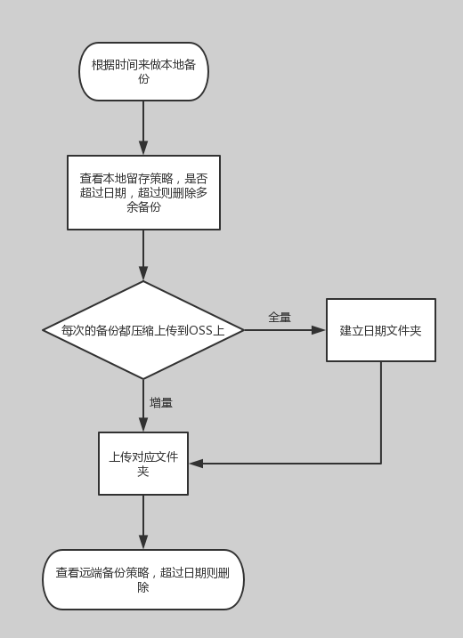

还原流程：
- 选择要还原的日期时间备份-->从远端下载相应的文件-->根据文件列表建立的时间倒序-->获取最近拉下来的文件-->根据这个文件进行一次进行还原。
- 文件上传流程：每天定时做了全量，做了就会在远端建立相应的文件夹并上传。
还原流程图如下：
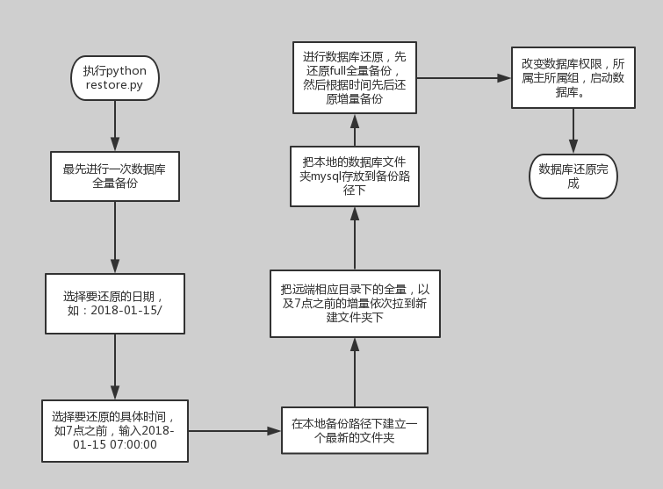

开发

语言选择：Python

计划时间

测试

部署

